最新接口文档中的注意点

1. 接口中的注意点：
2. 接口都要用正式的接口地址：

酒店查询接口：http://tcopenapi.17usoft.com/handlers/hotel/QueryHandler.ashx

酒店预订接口：http://tcopenapi.17usoft.com/handlers/hotel/orderhandler.ashx

景点查询接口：http://tcopenapi.17usoft.com/handlers/scenery/queryhandler.ashx

景点预订接口：http://tcopenapi.17usoft.com/handlers/scenery/orderhandler.ashx

2、请求xml request下的header 中的注意点：

Version: 20111128102912(这个参数是固定的)。

serviceVersion: 这个节点可以去掉，现在已经不用这个节点了。

3、关于AES 加密问题：你的 AES 加密是我们这边提供的吗？

答：把我们的AES demo 给他，告诉他：加密的key 是 数字签名，解密也要通过数字签名来解密

你每次请求接口都会有个<digitalSign>{digitalSign}</digitalSign>

Key 是 digitalSign ；还有一个参数 是你要加密的内容。

java 版AES 若有报128位的加密错误，那你可以更新下你jdk 的jar 包了,具体自己百度。

二、接口文档中的一些描述错误及不到位或易出错的点：

1、景点查询：

1.1、景点列表查询接口GetSceneryList中bookFlag -1：暂时下线；0：不可预订；1：可预订 （接口文档中是没有说明的）。

1.2、景点获取价格搜索接口GetSceneryPrice中新增字段如果用bdate,edate,closeDate 没有更新到接口文档中。

备注：

bDate    开始时间  
eDate    结束时间  
<poenDateType> --价格策略有效期类型3-特殊日,2-按周,1-按月,0-普通  
<openDateValue> --价格策略具体有效期，只针对按周或月有效(已去除前后逗号)。  
<closeDate> --价格策略里面的屏蔽节假日  
poenDateType=3时 还是取 bDate-eDate  
前后逗号去除了  
如 数据库里 ,1,2,3,4,5,  
接口返回的是 1,2,3,4,5

1.3、景点价格日历（GetPriceCalendar）或价格搜索（GetSceneryPrice）接口中 最大票数最小票数咨询maxT,mint文档中没备注. 最大票数最小票数是指一次性可买的最大或最小票数;当最大票数最小票数都为0时，说明没有票数限制。

1.4、景点价格日历接口stock库存量的确认，stock：-100为有库存，文档中注释错误。

1.5、景点列表查询接口GetSceneryList中 热门景点 是按省份查并按 点评数由多到少排序来做的。

1.6、景点TicketName(TicketID) 分为 特价票（850）、成人票（851）、儿童票（852）、老年票（853）、学生票（854）、套票（855）。

1.7、景点获取价格搜索接口 GetSceneryPrice 中nType=1的nTypeName：预订限制 ；nType=2的nTypeName：活动提醒 。

2、景点预订：

2.1、景点订单报7000内部错误（请求如下图）：正确写法是： 把为空的节点去掉。

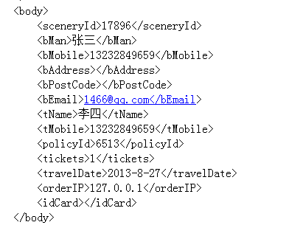

2.2、景点GetSceneryOrderDetail 、GetSceneryOrderList接口中的 currentPayStatus 这个是新加的一个字段，文档中没标出

currentPayStatus ： 支付状态

0：无需支付

1：待支付

2：已支付（全部）

3：已支付（部分）

4：已退款

3、酒店查询：

3.1、酒店列表GetHotelList 传入参数中的 cityId  是 必传的，文档描述有误。

3.2、酒店列表GetHotelList 输出参数中的lowestPrice 不推荐使用。

3.3、获取房型价格[包含担保政策] GetHotelRoomsWithGuaranteePolicy 接口 guaranteeFlag 判断是否是担保酒店（0：非担保，1：担保）

guaranteeFlag =1 说明需要担保 guaranteeType 是具体的担保类型指该房型是否要担保（0：无担保）

3.4、获取房型价格[包含担保政策] GetHotelRoomsWithGuaranteePolicy 接口 surplusRooms 房间剩余数量（N=0：有房，N>0:有几间房）。

3.5、担保

3.5.1、支付类型：GetHotelRoomsWithGuaranteePolicy中返回的danBaoType后面的公式说明

普通现付 0 全额预付 2

全额担保 1 首日担保 5

超时全额担保 9 超时首日担保 13

超量全额担保 17 超量首日担保 21

超时超量全额担保 25 超时超量首日担保 29

3.5.2、预订页面 的担保验证优先级？超时担保怎么验证？超量担保怎么验证？担保信息格式验证？

担保优先级：峰时>超量>超时（首日/全额）

超时担保：判断是否为担保单是要通过 GetHotelRoomsWithGuaranteePolicy 返回的overTime与提交订单接口的arriveTime来比较判断的。

如：这个酒店政策是超时担保政策，返回 overTime 为 18:00，

那么你选择的入住时间 arriveTime 为18:00 之前，就不需要提交担保信息，

arriveTime 为18:00 之后，就需要提交担保信息（信用卡信息）。

超量担保：这个房间是超量担保没有选择到店时间这个选项，那么入店时间=预定时间+2小时；

比如：你是16号预订16号入住 11:00预订的话，

arrivetime为13:00 以后的时间， 如果是16号预订 18号入住的话，

arrivetime 为18号早上6:00——19号早上5：00都可以。

担保信息：creditCardInfo 信用卡 有效期格式：

如： 年—月—日 2013-09-01 （年月是当前的年、月，日期都是01）

3.6、获取房型价格[包含担保政策] GetHotelRoomsWithGuaranteePolicy 接口，都从房型价格接口中取（roomAdviceAmount节点）。判断是否可预订用 bookingFlag。

3.7、获取房型价格[包含担保政策] GetHotelRoomsWithGuaranteePolicy 接口中房型政策名称为空的如：<policyName></policyName>，则与该房型名<roomName>一致。

3.8、获取房型价格[包含担保政策] GetHotelRoomsWithGuaranteePolicy 接口。酒店提前预订天数：advDays(提前天数)

3.9、酒店图片尺寸

o_large 400*300

middle 240*180

small 100*75

origin （图片尺寸最大）大于 400*300 没有固定。

3.10、酒店列表GetHotelList搜索价格区间 <priceRange>,200.00</priceRange>返回的<lowestPrice> 这个价格是酒店最低的房型。这个搜索出来的 是这个酒店最低价格房型的价格区间， 比如你收索区间是 0,200 那么 A酒店有以下几种房型 标间199， 豪华套房 201 那么这个酒店也是会被搜索出来的。

3.11、酒店星级对应的数字：（像客栈之类也是用这个字段，这个类型对应数字在酒店的静态XML中有。）

3.12、“设施与服务”哪个接口可以获取？解决办法：server名称： GetHotelDetail

3.13、酒店列表查询 设施对应的facilityId 的说明：

设施

可传多个 英文逗号分隔

格式: 整型,整型

如:1,2

1 宽带上网 2 机场接送 3 餐厅服务 4 游泳池 5 停车场 6 健身室

4、酒店预订：

4.1、订单重复，具体是按照哪几个参数来判断的呢？

答：入住时间相同 入住人姓名又相同  这个就是重复单入住时间没有重复  入住人姓名相同  是没有问题的和房型没有关系。

4.2、提交酒店订单 SubmitHotelOrder 担保信息节点 creditCardInfo（有担保必传，无担保不要传该节点）。

如有担保:信用卡信息需AES方式加密（加密方法可找商务提供）。

4.3、酒店订单详情同步GetHotelOrderDetail 的服务名错误。

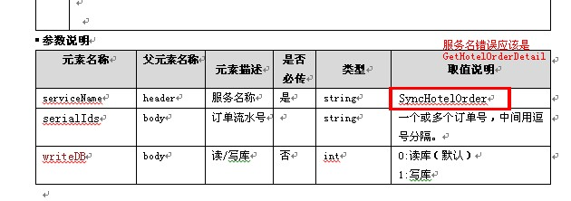

4.4、担保信息creditCardInfo 信用卡 有效期  是什么格式的呢 ？

答： 年—月—日 2013-09-01 （年月是当前的年、月，日期都是01）

4.5、酒店订单submithotelorder 用这个接口一次性提交（有担保的酒店也是一样）。

SubmitCreditCardInfo 这个接口计划废弃 现在已经不用了。接口文档可以去掉了。

三、常见错误

1、错误原因：一般是接口地址与方法名对应不上，或xml节点 大小写错误。

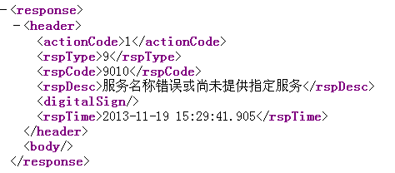

2. 接口中获取的酒店价格更我们官网不一致？

答：一定要他们调试，把请求xml 给出来，比较下他们自己说的日期时间是否 和 请求xml 中的 期时间一致！